Лабораторная работа№3

Операционные системы

Курилко-Рюмин Евгений Михайлович

Содержание

# 1 Цель работы

Цель данной лабораторной работы - научиться оформлять отчёты с помощью легковесного языка разметки Markdown.

# 2 Задание

1.Сделайте отчёт по предыдущей лабораторной работе в формате Markdown 2.В качестве отчёта просьба предоставить отчёты в 3 форматах: pdf, docx и md (в архиве,поскольку он должен содержать скриншоты, Makefile и т.д.)

# 3 Теоретическое введение

Markdown-является облегчённым языком разметки,созданный с целью обозначения форматирования в простом тексте,с максимальным сохранением его читаемости для людей,а также достаточно пригодным для машинного преобразования в языки для продвинутых публикаций.

# 4 Выполнение лабораторной работы

Перехожу в каталог с шаблоном для создания отчета по лабораторной работе, используя утилиту cd (рис.1).

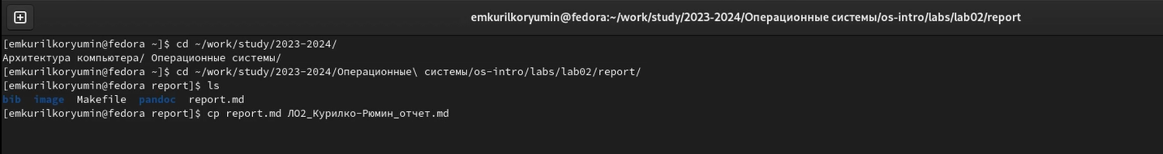

Рис. 1: Переход в каталог

Создаю копию шаблона,используя для этого утилиту cp и начинаю работать в нем (рис.2).

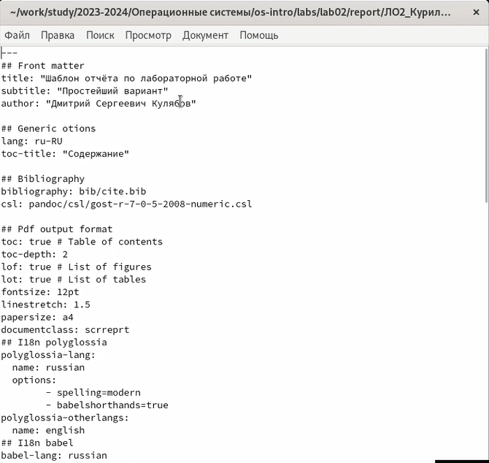

Рис. 2: Создание копии шаблона

Открываю копию созданного файла с помощью редактора Mousepad (рис.3).

Открытие копии шаблона

Рис. 3: Открытие копии шаблона

После изменений шаблона под свои нужды в соответствии с языком разметки Markdown,я компилирую из формата md в привычные всем форматы docx и pdf (рис.4).

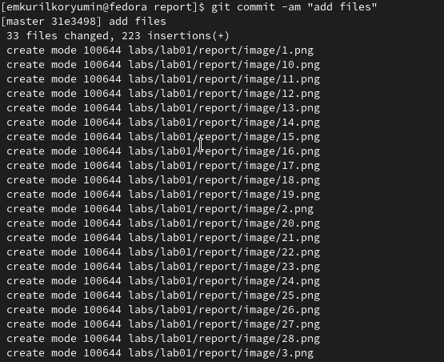

Рис. 4: Компиляция отчета

Отправляю созданные отчеты в репозиторий (рис.5).

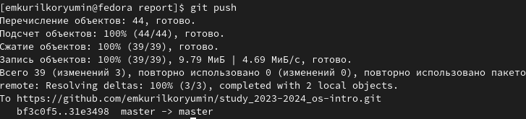

Рис. 5: Отправка отчета

# 5 Выводы

При выполнении данной лабораторной работы я приобрёл практический опыт по оформлению отчетов с помощью легковесного языка разметки Markdown.

# Список литературы

[Архитектура компьютеров и ОС/Электронный ресурс](https://esystem.rudn.ru/pluginfile.php/2288079/mod_resource/content/3/003-lab_markdown.pdf)